Управление образования администрации Озёрского городского округа
Муниципальное бюджетное учреждение дополнительного образования
«Дворец творчества детей и молодёжи»

Методическая разработка мастер-класса
«Создание презентации в программе Microsoft PowerPoint»

Большакова Елена Григорьевна
педагог дополнительного образования

Озерск
2024
Мастер-класс «Создание презентации в программе Microsoft PowerPoint»
Место проведения: Новогорненский филиал «Дружба»
Дата проведения: 31.01.2024 г., 07.02.2024
Время мастер-класса: 2 академических часа.
Возраст детей: 10-12 лет
Тип занятия: комбинированный
Цель мастер-класса: формирование ИКТ-компетентности обучающихся при создании компьютерной презентации в программе Microsoft PowerPoint.
Задачи:
Предметные:
-расширить знания детей в области овладения информационно-коммуникационных технологий через использование программы Microsoft PowerPoint;
-формировать практические умения при работе с изученными информационными технологиями.
Метапредметные:
-вызвать интерес к самостоятельному созданию презентации.
Личностные:
-формировать усидчивость;
- развивать творческое воображение.
Ожидаемые результаты:
- формирование навыков работы в программе Microsoft PowerPoint,. развитие творческого воображения обучающихся при работе с компьютером
Оборудование:
- ПК, экран настенный, проектор.
Структура мастер-класса
- Вступительная часть
- Теоретическая часть
- Практическая часть
- Рефлексия
Методы обучения: объяснительный, иллюстративный, частично-поисковый, активный.
Раздаточный материал: «Алгоритм создания презентации»
Формы организации: беседа (диалог), просмотр готовых презентаций в программе «Microsoft PowerPoint», практическая работа.
Ход мастер-класса
- Вступительная часть
Развитие информационно-компьютерных технологий не стоит на месте, ещё вчера мы даже не знали, что такое презентация, а сегодня – без презентации никуда. Презентации используют при объяснении нового учебного материала (рассказ или беседа сопровождается демонстрацией соответствующего презентационного ролика), при повторном прохождении и закреплении материала, при воспроизведении полученного материала учащимися в целях закрепления и контроля знаний, при защите проектов и т.д.
Программы для создания презентаций предполагают возможность использования анимации и подключения звукового сопровождения в процессе демонстрации слайдов. Большой интерес у учащихся вызывает использование в презентациях (при закреплении или проверке знаний) фрагментов спорных ситуаций из мультипликационных фильмов и сказок, где они с желанием приступают к обсуждению данных ситуаций, вступают в дискуссии и ищут правильные решения, ответы на тестовые вопросы, содержащиеся в последних слайдах презентаций.
Сегодня мы познакомимся с программой Microsoft PowerPoint и научимся самостоятельно создавать слайды, размещать на них текст, графическую, аудио- и видеоинформацию, изменять шаблоны и цвета слайдов. В ходе практической работы можно сделать презентацию более привлекательной, уникальной, если оформить внешний вид (дизайн) по своему вкусу в соответствии с темой презентации. Для того чтобы оформить презентацию вам понадобятся знания, связанные с работой в текстовом редакторе Word.
2. Теоретический часть.
Цель этапа: знакомство с возможностями программы.
Основные возможности программы:
- создание слайдов презентации, содержащих тексты, рисунки, таблицы, диаграммы, аудио- и видеофрагменты;
- задание порядка следования слайдов, использование эффектов анимации;
- сохранение и демонстрация презентации.
Создание презентации включает следующие этапы:
- Подобрать иллюстрации, текстовые материалы (технологические карты, проект к уроку, реферат, доклад и т.д.), видео- и аудиоматериалы по теме презентации и сохранить в отдельную папку.
- Запустить приложение Microsoft PowerPoint, выполнив команды: Пуск – Программы – Microsoft Office – Microsoft PowerPoint 2013 или щелкнув мышью на ярлыке на Рабочем столе.
В PowerPoint содержится немалое количество тематических шаблонов презентаций, где слайды уже оформлены определенным образом. Вам остается только вставить в них свой текст, изображения, диаграммы и таблицы, не заботясь о художественном оформлении. Конечно, впоследствии вы можете изменить дизайн любого шаблона по собственному вкусу.
Сразу после запуска программы мы видим первый (начальный) слайд презентации, который называется титульным, и представляет собой абсолютно белый лист, с двумя прямоугольными текстовыми областями: Заголовок слайда и Подзаголовок слайда.
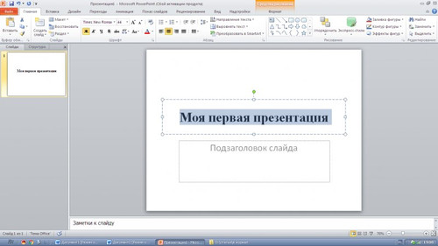
Щелкнув левой клавишей мыши по необходимой области, мы вводим нужный текст. При этом вы можете форматировать текст, при помощи команд, расположенных на Ленте, на вкладке Главная в группе Шрифт. Здесь, как и в редакторе Word, можно задать: тип, размер, выделение и цвет шрифта, выбрать направление выравнивания текста, изменить интервал между знаками и прочее. Обратите внимание, что каждая текстовая область во время ее редактирования обведена пунктирными границами, обозначающими ее текущий размер. По углам и в середине сторон области размещаются точки, потянув за которые можно изменить ее размер. Для перемещения области используются ее границы, а зеленая точка служит для вращения.
- Оформление дизайна слайда. Перейдя в раздел Дизайн, выбираем любую стандартную тему/шаблон оформления.
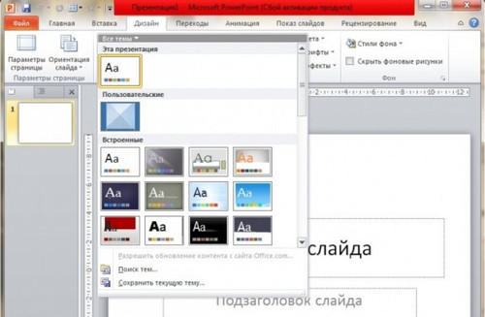
Щелкнув правой кнопкой мыши по заднему фону слайда, выбираем Формат фона.
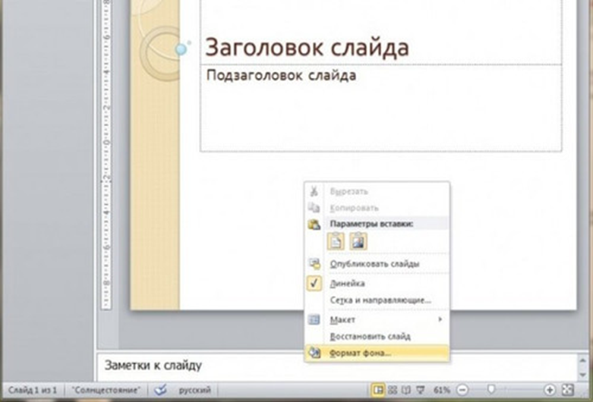
В открывшемся окне выбираем тип Заливка и решаем это будет градиент или сплошной цвет.
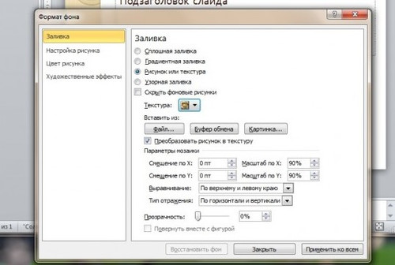
Далее выбираем тип заливки Рисунок или Текстура. Выбрав Текстура, мы из представленных вариантов выбираем понравившийся фон. При необходимости, здесь же можно установить уровень прозрачности, поставив галочку напротив Преобразовать изображение в текстуру.
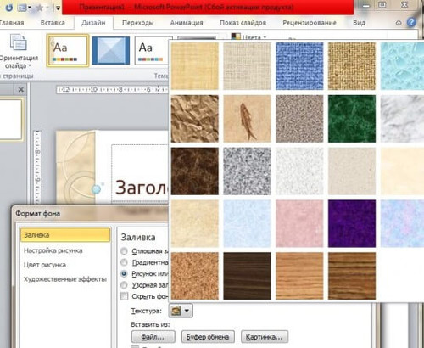

- Добавление слайдов, выбор макета, применение тем.
После заполнения титульного слайда и настройки дизайна, мы добавляем в презентацию следующий слайд. Для этого нажимаем кнопку Создать слайд в группе Слайды на вкладке Главная.
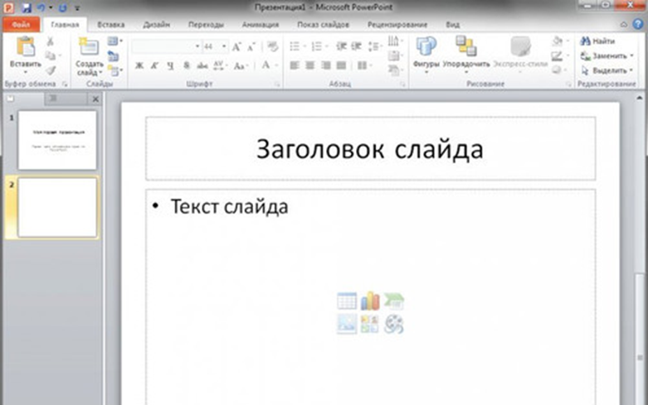
Макет второго слайда несколько отличаются от титульного, так как он уже предназначен непосредственно для ввода содержимого самой презентации. Верхняя область для заголовка здесь является текстовой. Нижняя часть, более крупная, в её середине находится миниатюра со значками, и щелчком мыши по значку мы можем выбрать не только текст, но и таблицы, диаграммы, изображения или мультимедиа клипы.
Взаимное расположение заполнителей на слайде и тип их содержимого в PowerPoint определяется макетом. За изменение макета выделенного слайда отвечает кнопка Макет в группе Слайды, которая позволяет выбрать другое типовое расположение элементов.
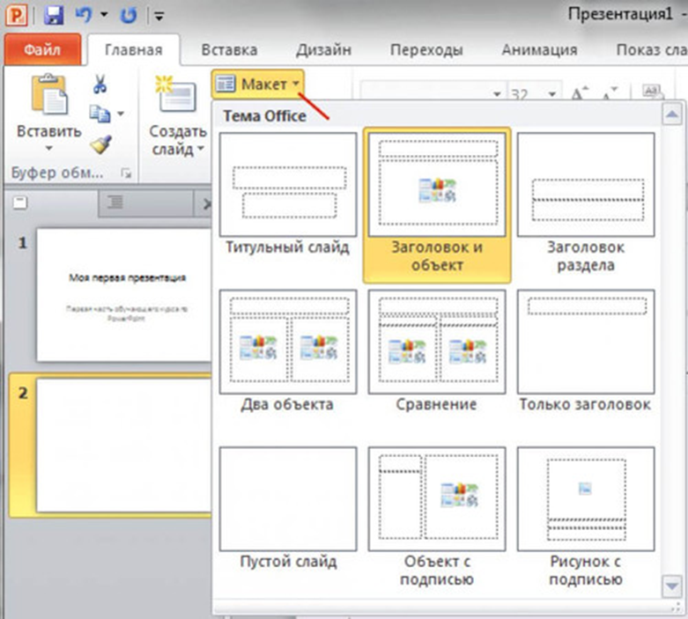
5. Вставка изображений и иллюстраций проводят несколькими способами:
1. Вставка картинок из коллекции клипов осуществляется с помощью цепочки команд Вставка–Картинка. В открывшемся окне справа в поле Искать вводим нужное слово и нажимаем на кнопку Начать. Выбираем нужную картинку, затем двойным щелчком мыши или перетаскиванием размещаем её на слайде.
2. Вставка рисунков из файла выполняется с помощью цепочки команд Вставка – Рисунок – Из файла. В окне Вставка рисунка выбираем папку, затем нужный файл и нажимаем Вставить.
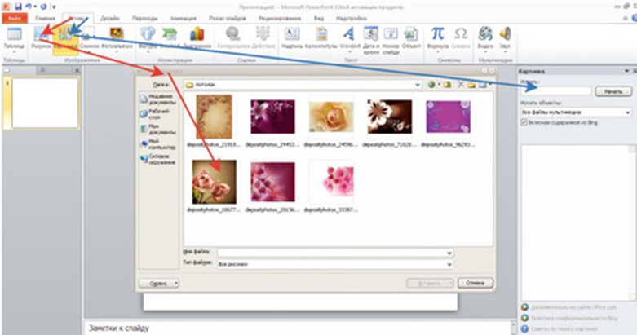
На слайдах нередко используются геометрические фигуры, стрелки, указатели. Для выбора фигур используют меню Вставка–Иллюстрации–Фигуры.
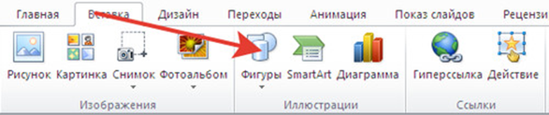
Вставка декоративного текста выполняется с помощью команд Вставка–WordArt.
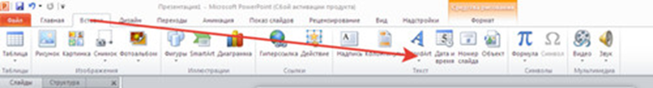
Настраивание параметров декоративного текста вызывается командами Формат–Стили WordArt.
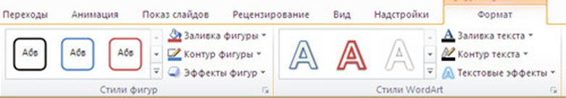
  - Использование элементов мультимедиа позволяет в презентации совместно использовать текст, графику, звук, анимацию и видео. В программе предусмотрено несколько вариантов звукового сопровождения презентации.
Звуковые фрагменты могут быть вставлены из:
- файла;
- коллекции (объекты клипарта);
- записаны с видео-сайта;
- скопированы из компакт-диска;
- записаны с помощью микрофона.
Для вставки звукового фрагмента пользуются меню Вставка–Видео и Звук. При использовании Звука из файла, необходимо указать место расположения файла и указать способ воспроизведения. При записи Звука с помощью микрофона, необходимо нажать красную кнопку и произнести речь. Нажатием черной кнопки запись останавливается. Далее сохранить запись.
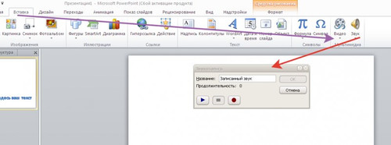
  - Использование эффектов. Редактор Microsoft PowerPoint предоставляет большой набор разнообразных визуальных и звуковых эффектов. Эффекты используются при переходе от слайда к слайду или при перемещении отдельных объектов слайда в процессе показа презентации. Эффекты можно настроить с помощью меню Анимация–Настройка анимации, а также Переходы–Переход к этому слайду–Время показа слайдов–Смена слайдов.
​
  - Сохраняем шаблон презентации обычным способом: Файл- Сохранить как–указываем папку– вводим имя файла–Сохранить.
  - Просматриваем результат своей работы.

- Практическая часть.
Цель этапа: организация работы по созданию презентации (с использованием раздаточного материала «Алгоритм создания презентации»).
- Выбрать тему презентации.
- Создать папку со своим именем и скопировать в неё все необходимые для презентации графические, звуковые и видеофайлы.
- Запустить программу Microsoft PowerPoint.
- Оформить первый (титульный) слайд.
- Подобрать дизайн слайдов презентации.
- Оформить второй и последующие слайды, пользуясь учебными пособиями и коллекцией рисунков и текстовых материалов, подобранной мастером.
- Настроить анимацию и эффекты показа презентации.
- Просмотреть и сохранить презентацию в свою папку.
4. Рефлексия.
Цель этапа: подведение итогов.
Педагог предлагает просмотреть презентации и обсудить результаты. Созданные презентации можно объединить в тематические блоки. Обсуждение: что нового узнали, с чем (не)справились, с какими трудностями столкнулись. Если занятие было полезным, интересным, то каждый участник на доске прикрепляет смайлик с улыбкой, если нет - то грустный смайлик, если хотели бы и дальше узнать другие возможности программы PowerPoint - прикрепить смайлик с ладошкой (лайком).

Литература
  - Свиридова М.Ю. Создание презентаций в PowerPoint: учеб. пособие для нач. проф. образования – М.: Изд. центр «Академия», 2013.
  - Интернет-ресурсы:
- https://urok.1sept.ru/articles/574798
-https://nsportal.ru/detskiy-sad/informatika/2023/02/06/master-klass-na-temu-sozdanie-prezentatsii-v-programme-microsoft

